SVEUČILIŠTE U ZAGREBU
FAKULTET ELEKTROTEHNIKE I RAČUNARSTVA

Dokumentacija

Određivanje LCP polja korištenjem modificiranog algoritma SA-IS
Dario Sikirica
Nicolette Pribanić
Ante Grabovac

Zagreb, siječanj, 2015.

Sadržaj

1. Opis algoritma 1
2. Primjer izvođenja 7
3. Rezultati testiranja 14
4. Zaključak 16
5. Literatura 17

Opis algoritma
Algoritam se sastoji od induktivnog računanja liste sufiksa ("Suffix array"), te računanja LCP ("Longest common prefix") vrijednosti za susjedne sufikse. Algoritam za računanje liste sufiksa možemo prikazati u četiri koraka, a u naznačenim trenucima provesti ćemo dodatne operacije, i izračunati LCP vrijednosti za sufikse.

1. korak: Određivanje L, S i S* tipova sufiksa.
L-tip ako je sufiks leksički iza sufiksa desno od sebe
S-tip inače
S* su S sufiksi koji ispred sebe imaju L sufiks

Prolazimo kroz ulazni niz sa desna na lijevo. Na kraju niza nalazi se znak kraja niza "$" koji je sufiks tipa "S". Dalje za svaki sljedeći sufiks određujemo njegov tip "S" ili "L". Dodatno, svaki put kada odredimo da je sufiks tipa "L", provjerimo tip njegovog desnog susjeda, te ako je tipa "S" unaprijedimo ga u "S*". Tipove sufiksa spremamo u pomoćno polje "T".
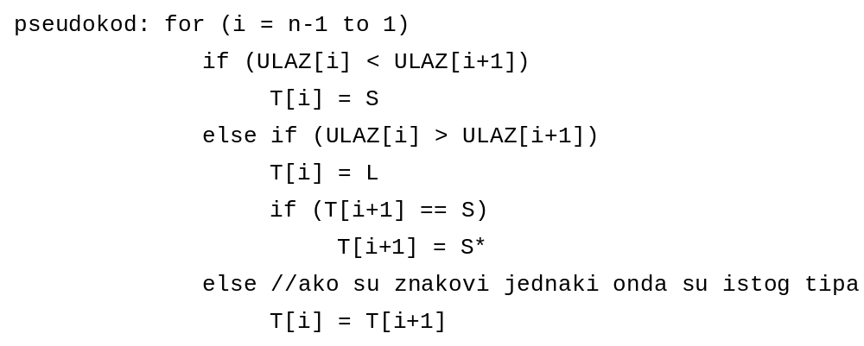

2. korak: Kreiranje "bucketa".
Napraviti pretince ("bucket") u koje ćemo ubacivati sufikse, po jedan za svako početno slovo. Svi pretinci poredani po abecedi predstavljaju konačni "sufix array".
Linearni prolaz kroz ulazni niz u kojem brojimo broj pojavljivanja svakog znaka. Kreiramo pretinac za svaki postojeći znak, veličina pretinca je broj pojavljivanja znaka. Pretince poredamo po abecedi. Znak "$" također ima svoj pretinac koji ima samo taj jedan sufiks. Valja napomenuti da su sufiksi jednoznačno određeni sa svojim početnim indeksom, pa u pretincima možemo baratati samo sa indeksima. Pretince možemo dodatno podijeliti na L-pretinac, i S-pretinac, jer ćemo "L" sufikse ubacivati s lijeva na desno, a "S" sufikse s desna na lijevo. Prilikom inicijalizacije pretinca, postavimo pokazivač, "glavu", na prvo, krajnje lijevo mjesto u pretincu i "rep" na krajnje desno mjesto.

Osnovni dio algoritma: Ovaj postupak ćemo objasniti zasebno, jer se on u sličnom obliku koristi i u 3. i u 4. koraku.
1) Ubacimo "S*" sufikse, odnosno njihove indekse, u pretince sa pripadajućim početnim slovom. Pri tome ih ubacujemo u "S" dio pretinca, odnosno s desne strane.
2) Prolazimo kroz cijelu listu sufiksa, pretinac po pretinac, s lijeva na desno. Prvi element nam je sigurno sufiks "$" koji je u svojoj posebnoj kategoriji. Kada naiđemo na sufiks sa indeksom i, provjerimo njegovog lijevog susjeda sa indeksom i-1, te ako je taj sufiks tipa "L", ubacimo ga na mjesto na koje pokazuje "glava" u tom pretincu (početno je to krajnje lijeva pozicija). Nakon ubacivanja pomaknemo glavu u desno. Ubačene sufikse također razmatramo ukoliko na njih naiđemo prilikom izvođenja ovog koraka. Ovaj korak završava kad dođemo do kraja zadnjem pretinca. Pri tome smo sortirali "L" sufikse.
3) U ovom koraku koristimo pokazivač koji stavljamo na krajnju desnu poziciju pretinca i nazivamo ga rep. Zatim prolazimo kroz listu s desna na lijevo, te slično kao u prethodnom koraku, provjeravamo lijeve susjede svakog sufiksa na koji naiđemo. Ako je lijevi susjed tipa "S" ubacujemo ga na poziciju glave u pripadajući pretinac i pomaknemo rep u lijevo. Pri ovom se može dogoditi da novi sufiks "prepiše" stari, jer se na desnoj strani pretinca može nalaziti "S*" sufiks ubačen u prvom koraku.
3. korak: Sortiranje "S*" sufiksa.
Za provođenje glavnog dijela algoritma potrebno je sortirati "S*" sufikse. To se može postići nekom rekurzivnom metodom, no, pokazalo se da je taj dio algoritma bio "usko grlo" u prijašnjim inačicama. Ideja ove verzije algoritma je da se to radi induktivno, isto kao i osnovni algoritam. Znači radimo sve iste korake kao i u osnovnom algoritmu samo na početku ubacujemo nesortirane "S*" sufikse u odgovarajuće pretince. Nakon provođenja algoritma "S*" sufiksi biti će poredani po kategorijama unutar svojih pretinaca. Znak ($) će sigurno biti kategorija 0. Sigurni smo da su sufiksi niže kategorije prije sufiksa više kategorije. Potrebno je dakle odrediti kategorije sufiksa, te po potrebi sortirati sufikse unutar iste kategorije.
Kategorije "S*" sufiksa se ustvari odnose na karakteristični prefiks sufiksa, koji se odnosi na niz znakova između promatranog "S*" sufiksa i sljedećeg "S*" sufiksa u ulaznom nizu. "S*" sufiksi, su dakle sortirani do određene mjere, jer se može dogoditi da se u istom pretincu nađu "S*" sufiksi koji imaju identičan niz znakova do sljedećeg "S*" sufiksa. Za takve sufikse kažemo da su u istoj kategoriji i moramo ih zasebno sortirati nekom metodom. Valja primijetiti da se u prosječnom nizu, takva pojava neće dogoditi često, te smo ovim korakom uvelike smanjili potrebnu količinu sortiranja.
Sam postupak raspoređivanja "S*" prefiksa u kategorije je jednostavan. Prvi "S*" sufiks stavimo u kategoriju "0". Zatim krenemo na desno i uspoređujemo susjedne "S*" sufikse znak po znak. Ako nađemo razliku stavimo desni susjed u novu kategoriju, a ako imaju isti niz znakova do između sebe i sljedećeg "S*" sufiksa u ulaznom nizu stavimo ga u istu kategoriju. Zatim je samo potrebno sufikse u istoj kategoriji sortirati nekom proizvoljnom metodom. Prilikom ovog sortiranja korisno je zapamtiti broj znakova u kojima se podudaraju susjedni sufiksi jer je taj broj upravo LCP vrijednost za te sufikse.

4. korak: Glavni dio algoritma.
U prethodnom koraku sortirali smo "S*" sufikse i sada ih tako sortirane ubacujmo u odgovarajuće pretince, te ponavljamo osnovni dio algoritma. Krajnji rezultat je gotova lista sufiksa. Pri tome, dodatno, prilikom svakog ubacivanja elementa u pretinac računamo njegovu LCP vrijednost i zapisujemo je u posebnu listu.
Računanje LCP:
1) Računanje LCP vrijednosti za "S*" sufikse. Obavljeno u 3. koraku prilikom sortiranja sufiksa u kategorije. Kada ubacimo "S*" sufikse u pretince na početku osnovnog dijela algoritma, na pripadajuća mjesta u LCP listi pohranimo njihove LCP vrijednosti.
2) Kada ubacimo "L" sufiks u pretinac:
Ako je to prvi "L" sufiks u pretincu, znamo da ima LCP vrijednost 0.
Ako postoji "L" sufiks ispred njega, onda promatramo sufikse koji su doveli do ubacivanja trenutnog i prethodnog "L" sufiksa. To su dakle desni susjed od sufiksa kojeg ubacujemo i desni susjed od sufiksa kojeg smo prethodno ubacili u taj pretinac. Ako us ta dva sufiksa u različitim pretincima, odnosno, ako počinju različitim početnim slovom onda je jasno da naša dva "L" sufiksa imaju zajedničko samo početno slovo, pa je LCP vrijednost sufiksa kojeg ubacujemo jednaka 1. Ako su pak dva promatrana sufiksa u istom pretincu onda tražimo najmanju LCP vrijednost među sufiksima koji se nalaze između ta sva sufiksa u pretincu. Pri tome sufiks koji je doveo do ubacivanja prethodnog "L" sufiksa ne uzima u obzir, a sufiks koji je doveo do ubacivanja trenutnog se uzima. Kada nađemo najmanju vrijednost, trenutnom sufiksu pridijelimo tu vrijednost uvećanu za 1. Da bi ubrzali pronalazak minimalne vrijednosti u tom rasponu možemo održavati strukturu podataka u kojoj će biti zapisane takve vrijednosti, koju ćemo osvježavati nakon svakog koraka.

Ukoliko ubacimo "L" sufiks u pretinac na zadnje mjesto u L dijelu, te ako u istom pretincu već postoji "S*" sufiks odmah pokraj granice L i S dijela ("L/S seam") potrebno je osvježiti LCP vrijednost tog "S*" sufiksa, da bi kasniji izračuni koji koriste tu vrijednost bili točni. Jedina moguća opcija za takav LCP je prefiks koji se sastoji od istih znakova.
3) Kada ubacimo "S" sufiks u pretinac:
Ako je to prvi "S" sufiks u pretincu, treba izračunati LCP u odnosu na zadnji L sufiks u istom pretincu, za to se koristiti isti postupak kao i za L/S granicu opisanu dolje, dakle jedini mogući prefiks se sastoji od istih znakova.
Ako je već postoji "S" sufiks u pretincu, sada smo mu dodali lijevog susjeda pa je vrijeme da izračunamo njegovu LCP vrijednost za isti način kao i u prethodnom koraku. Fokus je naravno na sufiksu za koji računamo vrijednost, a ne na zadnjem dodanom, tako da u slučaju da su sufiksi koji su uzrokovali njihovo dodavanje (njihovi desni susjedi) u istom pretincu, tražimo minimum u rasponu od desnog susjeda zadnjeg dodanog do, uključivo, desnog susjeda sufiksa za koji računamo LCP.
Ostaje još za objasniti kako izračunati LCP za zadnji "S" sufiks koji se nalazi na granici između L i S dijela pretinca. Može se pokazati da se taj prefiks može sastojati samo od istih znakova, odnosno da je jednak jednom ili više ponavljanja početnog znaka pretinca, (npr, "a" ili "aa"..), tako da je dovoljno samo provjeriti duljinu tog prefiksa.
Traženje minimuma: Ostalo nam je za opisati postupak traženja minimuma unutar raspona koji se koristi za računanje LCP vrijednosti. Linearno pretraživanje samog raspona je presporo za potrebe algoritma, pa se umjesto toga koristi sljedeća metoda.
Prilikom inicijalizacije pretinaca, kreiramo i listu čija je duljina jednaka broju pretinaca, tako da svaki pretinac ima svoj pripadajući indeks u toj listi. Početnu vrijednost svih elemenata te liste postavljamo na "plus beskonačno". Ideja je da se na indeksu u listi, koji pripada nekom pretincu, može očitat minimum koji nam treba za računanje LCP vrijednosti za element koji ubacujemo u taj pretinac. Da bi to bilo moguće, moramo, prilikom svakog traženja minimuma, ažurirati listu. Prije samo čitanja minimuma uspoređujemo sve elemente liste sa LCP vrijednošću desnog susjeda (onog koji je uzrokovao ubacivanje) elementa za koji računamo LCP vrijednost. Sve vrijednost koje su veće od te vrijednosti stavljamo na upravo tu vrijednost. Nakon toga očitavamo minimum sa pripadajućeg mjesta u listi, te stavljamo vrijednost na tom mjestu na "plus beskonačno". Time se osigurava dobro računanje minimuma za daljnje elemente u istom pretincu.

Primjer izvođenja
U ovom poglavlju demonstrirati ćemo isvođenje svih koraka algoritma na primjeru niza "otorinolaringologija$".
1. korak: Sufikse označavamo pripadajućim indeksom i jednim prolazom, s desna na lijevo, određujemo kategorije sufiksa.
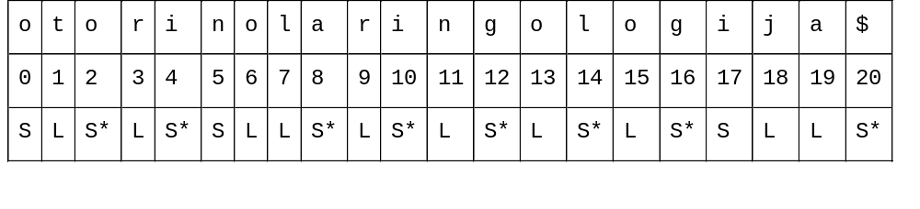2. korak: Jednim prolazom kroz niz, brojimo broj L i S sufiksa za svako početno slovo, te kreiramo pripadajuće pretince, po abecedi.
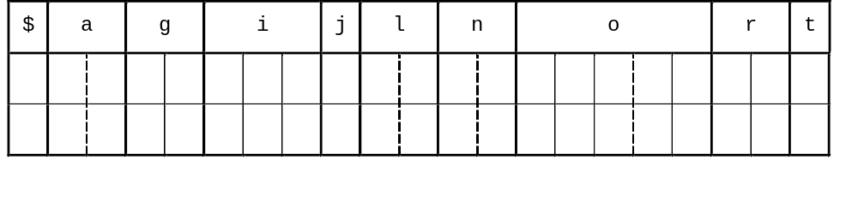3. korak: Ubacujemo "S*" sufikse u svoje pretince, proizvoljnim redoslijedom.
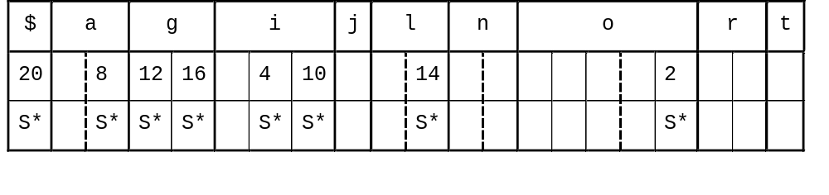 Provodimo osnovni algoritam na tako dobivenoj strukturi. Dakle, prvo prolazimo s lijeva na desno i ubacujemo prethodnike ako us tipa "L". Prvi element u strukturi je sufiks "$" čiji je indeks jednak 20, pa provjeravamo njegovog prethodnika, sufiks sa indeksom 19. Taj sufiks je tipa "L" pa ga ubacujemo u L dio pripadajućeg pretinca.
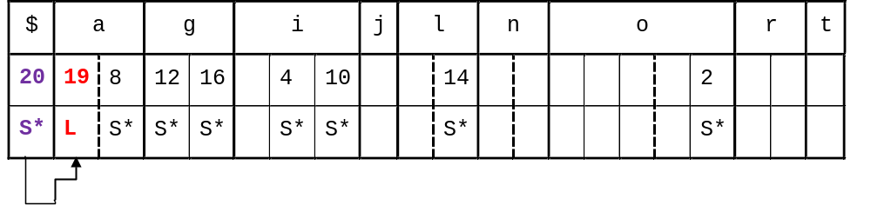
U sljedećem koraku nailazimo na upravo ubačeni sufiks sa indeksom 19. Njegov prethodnik je također tipa "L", pa ga ubacujemo u odgovarajući pretinac.
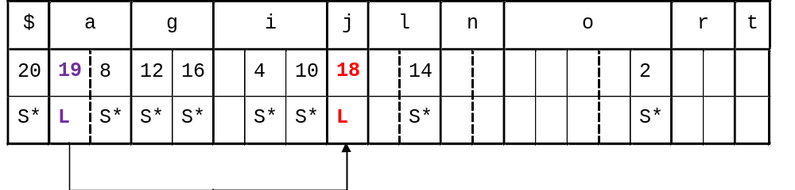
Nastavljajući tim postupkom popunjavamo sve L pretince. "L" sufiksi, nisu nužno poredani po abecedi, jer "S*" sufiski možda nisu bili na početku postupka.
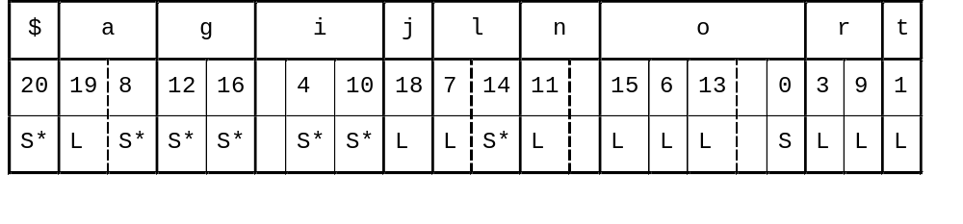 Sada krećemo sa prolaskom sa desna na lijevo. Promatramo prethodnike sufiksa i, ako su tipa "S" (ili "S*") stavljamo ih sa desna na lijevo u pripadajući pretinac. Prvi sufiks koji promatramo je sufiks indeksa 1, čiji prethodnik je tipa "S" pa ga stavljamo u pretinac i pri tome prepisujemo sufiks indeksa 2 koji se već nalazi na toj poziciji.
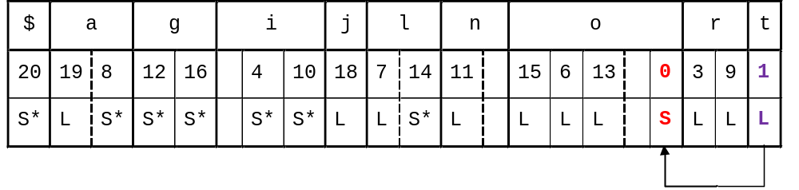 Nastavljajući tim postupkom popunjavamo sve pretince.
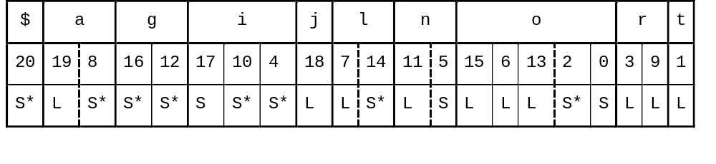 Sada možemo primijetiti da su neki "S*" sufiksi, kao, na primjer, 12 i 16, promijenili svoje pozicije, odnosno redoslijed. Tim smo upravo postigli ono što smo htjeli, a to je sortiranje "S*" sufiksa, do određene mjere. Sada samo ostaje provjeriti kategorije sufiksa i odrediti dali su potrebna dodatna sortiranja. Za ovaj dio postupka ignoriramo sufikse koji nisu tipa "S*".
Da bi odredili kategoriju sufiksa moramo prvo odrediti njihove karakteristične prefikse, odnosno imena (engl. "Name"). Kao što smo spomenuli, to je niz znakova od početka sufiksa do početka prvog sljedećeg "S*" sufiksa
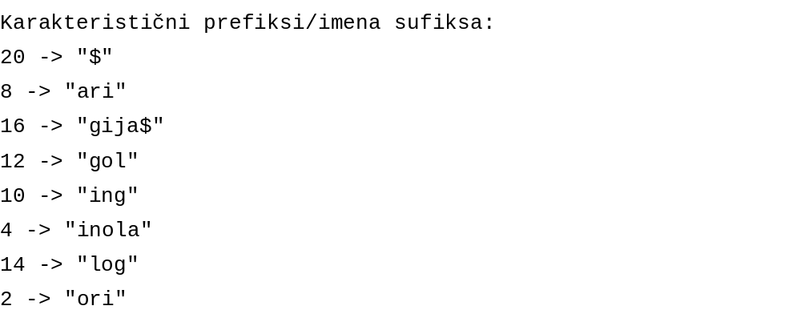
Uspoređivanjem tih nizova dobivamo kategorije sufiksa, ako su nizovi isti, onda su sufiksi u istoj kategoriji i potrebno ih je sortirati nekom rekurzivnom metodom. U ovoj fazi algoritma nam je praktično odrediti i LCP vrijednosti između "S*" sufiksa koje će nam trebati kasnije.
Prolaskom sa lijeva na desno uspoređujemo susjedne sufikse i određujemo kategoriju i LCP vrijednost. Sufiks "$" indeksa 20 je prvi, pa ga stavljamo u kategoriju 0. Taj sufiks očito nema lijevog susjeda, pa nema ni LCP vrijednost. Sljedeći sufiks je sufiks "aringologija$" indeksa 8 i imena "ari". Uspoređujemo imena sufiksa 20 i sufiksa 8 i vidimo da se ne podudaraju već u prvom znaku, što znači da nisu u istoj kategoriji, kao i da je LCP vrijednost sufiksa 8 jednaka 0. Sufiks indeksa 8 stavljamo u kategoriju 1. Isto vrijedi i za sljedeći par, sufikse indeksa 8 i 16. Treći par, sufiksi indeksa 16 i 12, također imaju različite karakteristične prefikse, pa nisu u istoj kategoriji, ali vidimo da im se prefiksi podudaraju u prvom slovu, pa je LCP vrijednost sufiksa 12 jednaka 1.
Daljnjim provođenjem ovog postupka ispostavlja se da su svi sufiksi u različitim kategorijama (od 0 do 7), odnosno da nisu potrebna dodatna sortiranja. Također dobivamo LCP vrijednosti ostalih sufiksa.
4. korak: Sortirane "S*" sufikse ubacujemo u odgovarajuće pretince. Na ista mjesta u listu LCP vrijednosti ubacujemo njihove LCP vrijednosti. (zadnji red tablice).
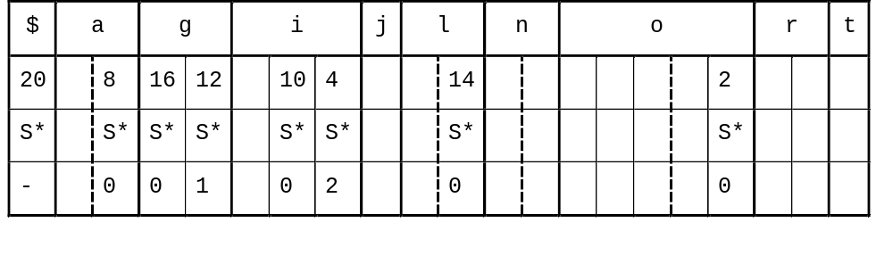 Zada krećemo sa zadnjom fazom algoritma, koja je kao što smo već naveli, identična 3. koraku, samo što ćemo sada, dodatno, za svaki ubačeni sufiks, ažurirati i potrebne LCP vrijednosti.

Opet krećemo sa lijeva na desno i ubacujemo "L" prethodnika sufiksa "$". To je prvi ubačeni "L" sufiks u svojem pretincu, pa prema algoritmu ima LCP vrijednost 0, što je i logično jer se sigurno ne podudara ni u jednom znaku sa sufiksom iz prethodnog pretinca. Treba još uočiti, da je dodani sufiks ujedno i zadnji "L" sufiks u svom pretincu (nalazi se kraj L/S granice), pa pošto s desne strane granice već postoji "S*" sufiks, potrebno je ažurirati i njegovu LCP vrijednost, jer je on dobio novog prethodnika. Računanje LCP vrijednosti između "L" i "S" sufiksa u istom pretincu jer trivijalno, jer se njihov zajednički prefiks, kao što smo naveli, može sastojati samo od istih znakova, konkretno od znaka pretinca, koji je u ovom slučaju znak "a". Provjerom bilo kojeg sufiksa vidi se da imaju samo jedan znak "a" na početku, pa je novi LCP sufiksa indeksa 8 jednak 1.
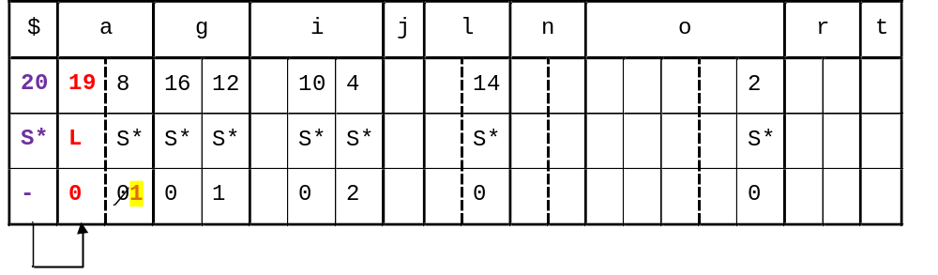
Nastavljamo sa algoritmom i ubacujemo "L" sufikse indeksa 18, 7, 15, 11 i 9 koji su svi prvi u svojim pretincima, te imaju LCP vrijednost 0. Pri tome, po potrebi, ažuriramo i vrijednost "S*" sufiksa kao i ranije. Kada algoritam dođe do sufiksa indeksa 4, u r-pretinac ubacuje se sufiks indeksa 3. U tom pretincu već postoji "L" sufiks, pa se LCP računa, tako da se gledaju sufiksi koji su uzrokovali stavljanje, postojećeg i dodanog elementa. Pošto su ti sufiksi (10 i 4) u istom pretincu, traži se najmanja LCP vrijednost među njima. Zatim se ta vrijednost uvećava za 1 i dodjeljuje dodanom sufiksu. Treba zapamtiti i da se prva vrijednost samo drugi sufiks uzima uključivo, tako da u ovom slučaju ta vrijednost iznosi 2. Dodani sufiks dakle ima LCP vrijednost 3.
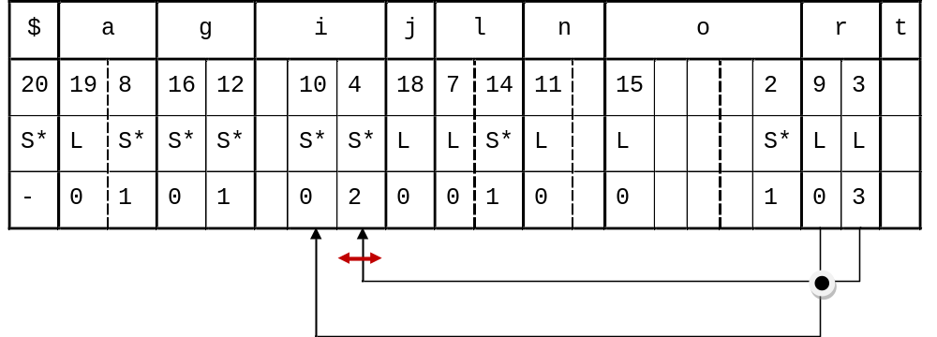
Isti postupak koristimo i pri dodavanju sljedećeg sufiksa, indeksa 6, u pretinac slova "o". U tom slučaju promatrani sufiksi (16 i 7) nisu u istom pretincu, pa se LCP vrijednost dodanog sufiksa postavlja na 1.
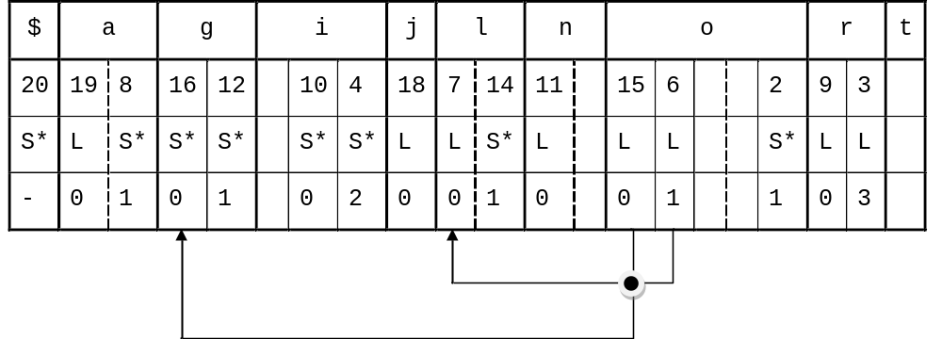 Tim postupkom određuje se i LCP vrijednost sufiksa indeksa 13 koja ispada 2. Sada nam preostaje još samo konačni prolaz sa desna na lijevo pri čemu ubacujemo "S" sufikse. Prvo ubacujemo sufiks indeksa 0 u pretinac slova "o", pri čemu prepisujemo zapis sufiksa sa indeksom 2. LCP vrijednost računa se prema prvom lijevom elementu, a to je zadnji element u L dijelu pretinca. Primjenjuje spravilo o L/S granici i lako se dobiva da LCP iznosi 1.

Zatim se u isti pretinac dodaje sufiks indeksa 2, koji po istom pravilu dobiva LCP vrijednost 1. Pošto je sufiks sa indeksom 0 sada dobio novog lijevog susjeda, potrebno je ažurirati njegov LCP. Opet se promatraju sufiksi koji su doveli do dodavanja sufiksa. U ovom slučaju, to su sufiksi indeksa 1 i 3 koji nisu u istom pretincu, pa se sufiksu indeksa 0 vrijednost postavlja na 1 (slučajno se dogodilo da je to bila i prije). Slijedeći isti princip ubacuju se sufiksi indeksa 5 i 17.
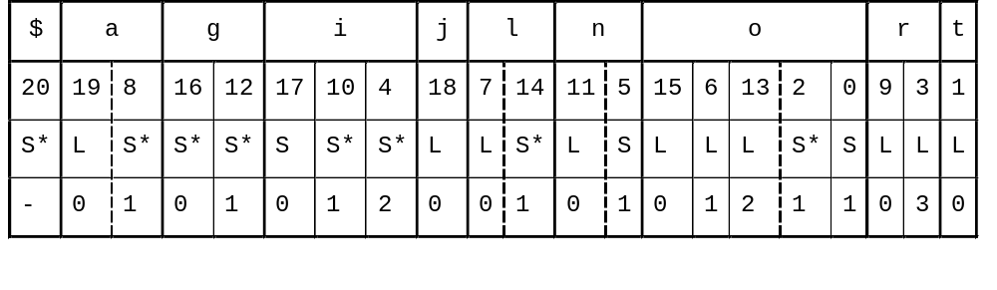 Ovime smo došli do kraja algoritma. Kao što možemo vidjeti na slici gore, svi sufiksi su sortirani i sve LCP vrijednosti u listi su izračunate.

Rezultati testiranja
Testiranje performansi algoritma je provedeno nad različitim testnim slučajevima primjeraka genoma bakterije Eschrichia coli. Ulazni podaci za algoritam predstavljaju nizovi lanca nukleotida različitih duljina. Za algoritam je napravljena analiza točnosti, vrijeme izvođenja algoritma i utrošak memorije. Svi rezultati su prikazani u Tablici 1.
Podaci su preuzeti iz javne arhive članova međunarodne kolaboracije baze nukleotida - The International Nucleotide Sequence Database Collaboration (INSDC) [4]. Korišten je DNK slijed naziva Escherichia coli 08BKT055439, a ulazne vrijednosti predstavljaju različiti nizovi kromosoma sadržani u preuzetoj datoteci.
Sva testiranja su rađena na bioinformatičkoj platformi Bio-Linux 8. Specifikacije stroja domaćina su:
- Procesor: Intel(R) Core(TM) i3 CPU @ 2.13 GHz
- Memorija: 4 GB (3,8 korišteno)
- Operacijski sustav: Windows 7 (64-bit)
Specifikacije virtualnog stroja:
- Osnovna memorija: 1024 MB
- Memorija: 16 GB
- Operacijski sustav: Ubuntu (64-bit)
Vrijeme izvođenja algoritma je izmjereno uz pomoć alata Gprof.

Ulazna datoteka | Duljina niza | Točnost | Vrijeme izvođenja | Utrošak memorije

Zaključak
Ovaj algoritam omogućava nam obavljanje vrlo važne operacije u analizi teksta u linearnom vremenu, koristeći, gotovo isključivo, ideju indukcije pozicija sufiksa na temelju već pozicioniranih sufiksa. Glavno unapređenje u ovoj verziji algoritma, u odnosu na prošle algoritme temeljene na istom principu, je način sortiranja "S*" sufiksa u trećem koraku algoritma. Naime, ova verzija algoritma sortira sufikse po istom principu na kojem leži i cjelokupna ideja algoritma, po principu indukcije. Koristeći to poboljšanje, rekurzivno sortiranje, koje je predstavljalo "usko grlo" u prijašnjim verzijama, svedeno je na minimum, što je uzrokovalo značajno poboljšanje, kako u teoretskoj, tako i u praktičnoj efikasnosti algoritma.
Računanje LCP vrijednosti je elegantno integrirano u ostatak algoritma, jer se sve operacije potrebne za taj izračun također mogu obaviti u linearnom vremenu, što daje algoritmu dodatnu funkcionalnost uz minimalni utjecaj na skalabilnost algoritma.
U ovom radu nismo se puno fokusirali na konkretnu organizaciju potrebnih struktura podataka u memoriji, koja također može imati veliki utjecaj na brzinu izvođenja algoritma. Napomenimo samo da za većinu potrebnih struktura i operacije postoje dobro definirani načini konkretne implementacije koji su osmišljena da osiguraju maksimalnu korelaciju između teoretske i praktične učinkovitosti.

Literatura

[1.] Fischer, J. Inducing the LCP-Array, 2011.
[2.] Frith, M.C. , Horton, P. , Shrestha, A.M.S. , A Bioinformatician's Guide to the Forefront of Suffix Array Construction Algorithms
[3.] Nong, G. , Zhang, S. , Chan, W.H. , Linear Suffix Array Construction by Almost Pure Induced-Sorting
[4.] The International Nucleotide Sequence Database Collaboration, http://bacteria.ensembl.org/index.html

